BAB V
RENCANA PRODUKSI DAN KEBUTUHAN OPERASIONAL

Proses Operasi (Produk)
Menurut Heizer (2017:42), manajemen operasi merupakan rangkaian kegiatan-kegiatan yang menciptakan nilai dalam bentuk barang atau jasa melalui perubahan input menjadi output. Kegiatan penciptaan barang dan jasa berada pada semua organisasi. Dalam perusahaan manufaktur, kegiatan produksi yang menciptakan produk terlihat dengan sangat jelas.
PT Chabi Yam Yam merupakan sebuah usaha yang bergerak di bidang Rumah Pemotongan Ayam yang menyediakan produk-produk olahan dari ayam seperti ayam boneless dan ayam karkas serta sampingan-sampingannya. Proses pembelian produk dilakukan dengan cara konsumen dapat memesan kepada pemilik secara langsung, atau untuk pelanggan baru dapat memesan kepada pemasar, melalui whatsapp atau e-mail PT Chabi Yam Yam. Dalam hal produk, input untuk perusahaan kami adalah ayam hidup berukuran rata-rata 2kg, kemudian proses produksi dilakukan lalu produk di bekukan, dan output dari proses operasi ini adalah produk yang dikirimkan kepada pelanggan sedangkan untuk jasa marinating, input-nya adalah produk ayam yang sudah diproses kemudian di marinasi dengan bumbu yang disediakan oleh pelanggan, lalu setelah selesai di marinasi produk kembali dibekukan dan dikirim ke pelanggan.

Nama Pemasok
Menurut Kotler (2016:95), Pemasok membentuk sebuah saluran yang penting dalam jaringan pengantaran nilai bagi pelanggan. Mereka menyediakan sumber daya yang dibutuhkan oleh perusahaan untuk memproduksi barang dan jasanya.
Dalam Tabel 5.1 berikut, penulis menampilkan nama-nama pemasok yang akan menyediakan bahan baku, peralatan dan perlengkapan yang menunjang berjalannya kegiatan usaha PT Chabi Yam Yam:
Tabel 5.1
Nama Pemasok PT Chabi Yam Yam
Nama Pemasok | Telepon | Alamat | Barang
PT Cibadak Indah Sari Farm | +62 21 5660931 | Komplek Rasa Sayang Estate Blok C No.20, JL. Daan Mogot, RT.10/RW.8, Wijaya Kusuma, Grogol petamburan | Ayam Hidup
Kokoh Maju Jaya | +6281318727030 | Jl. Jatinegara Barat 1 no.12, Jakarta Timur | Mesin Potong
Ace Hardware | +62 21 45864400 | Mal Artha Gading Lt. Dasar - Lt.1, Kelapa Gading | Meja Kantor, perlengkapan kebersihan
Intermedia | +62 21 4531431 | Jalan Kelapa Cengkir Raya Blok EA2, RT.16/RW.9, Kelapa Gading Timur | Nota, Pulpen
Tokopedia | +62 21 80647333 | - | AC, Printer, Laptop
Sumber: PT Chabi Yam Yam

Deskripsi Rencana Operasi
Pada Tabel 5.2 berikut adalah gambaran mengenai langkah-langkah pembangunan bisnis yang akan dilakukan untuk PT Chabi Yam Yam:
Tabel 5.2
Time Schedule Kegiatan Operasional PT Chabi Yam Yam

Kegiatan | 2019 |  |  |  |  |  | 2020 |  |  |  |  | 2021
 | Jan | Feb | Mar | Apr | Mei | Jun - Des | Jan - Agu | Sep | Okt | Nov | Des | Jan | Feb
Survey Pemasok
Survey Lokasi
Menyiapkan Lahan Usaha
Pendaftaran NPWP
Mendaftarkan SIUP dan TDP Perusahaan
Membeli Mesin, Peralatan dan Perlengkapan
Membangun Pabrik
Menata Pabrik
Merekrut Pekerja
Melakukan Pelatihan untuk tukang boneless dan buruh pabrik lainnya
Melakukan Rapat karyawan bagian Administrasi
Melakukan Promosi, mencari pelanggan
Mengoperasikan pabrik
Sumber: PT Chabi Yam Yam
  - Melakukan Survey Pemasok
Periode: Januari 2019
Melakukan pencarian pemasok untuk bahan baku ayam, mesin, peralatan kantor, perlengkapan, dan mengontak pemasok yang cocok untuk PT Chabi Yam Yam. Dalam tahap ini sangat penting untuk menyeleksi dan menganalisa dengan teliti bagaimana kualitas pemasok dan apakah pemasok bisa menyediakan pasokan yang stabil atau tidak.

  - Melakukan Survey Lokasi di Jl. Gombong
Periode: Januari - Februari 2019
Mencari lokasi yang cocok untuk membuka Rumah Potong Ayam seperti berada di tempat yang memiliki izin dan lingkungan yang memperbolehkan beroperasinya perusahaan ini. Kemudian menghampiri pihak Kelurahan dari wilayah tersebut untuk meminta izin membeli lahan dan menyiapkan untuk usaha.
  - Menyiapkan Lahan Usaha
Melakukan pengerukan tanah serta mengurus izin-izin yang diperlukan agar pembangunan pabrik dapat berjalan dengan lancar dan aman.
  - Pendaftaran NPWP
Periode: Maret 2019
Pendaftaran NPWP dapat dilakukan secara online yaitu dengan mendaftarkan melalui situs Direktorat Jendral Pajak (www.cermati.com). Berikut persyaratan pengajuan pembuatan NPWP untuk wajib pajak badan :
- Kunjungi situs Dirjen Pajak di alamat www.pajak.go.id atau https://ereg.pajak.go.id/login untuk langsung mengakses halaman pendaftaran NPWP online di situs Dirjen Pajak
- Di laman Dirjen Pajak tersebut, pilih menu sistem e-Registration.
- Jika Anda belum pernah mendaftarkan diri, silakan mendaftar terlebih dahulu untuk mendapatkan akun dengan mengklik “daftar”. Isilah data pendaftaran pengguna dengan benar seperti nama, alamat email, kata sandi (password), dan lainnya. Setelah semua terisi, klik “Save”.
- Aktivasi akun
    - Cara mengaktivasi akun Anda adalah dengan membuka kotak masuk (inbox) dari email yang Anda gunakan untuk mendaftar tadi, kemudian buka email yang masuk dari Dirjen Pajak. Ikuti petunjuk yang ada di dalam email tersebut untuk melakukan aktivasi.
- Isi Formulir Pendaftaran
    - Setelah proses aktivasi berhasil dilakukan, selanjutnya Anda harus login ke sistem e-Registration dengan memasukkan email dan password akun yang telah Anda buat. Atau Anda bisa mengklik tautan yang terdapat di dalam email aktivasi kedua dari Dirjen Pajak. Setelah login, Anda akan dibawa ke halaman Registrasi Data WP untuk memulai proses pembuatan NPWP. Silakan mengisi semua data dengan benar pada formulir yang tersedia. Ikuti semua tahapannya secara teliti. Bila data yang diisi benar, akan muncul surat keterangan terdaftar sementara.
- Kirim Formulir Pendaftaran
    - Setelah semua data pada formulir pendaftaran terisi lengkap, pilih tombol daftar untuk mengirim Formulir Registrasi Wajib Pajak secara elektronik ke Kantor Pelayanan Pajak tempat Wajib Pajak terdaftar.
- Cetak
Selanjutnya Anda harus mencetak dokumen berikut seperti yang tampak pada layar komputer:
    - Formulir Registrasi Wajib Pajak
    - Surat Keterangan Terdaftar Sementara
- Menandatangani Formulir Registrasi Wajib Pajak dan melengkapi dokumen
Setelah Formulir Registrasi Wajib Pajak dicetak, silakan ditandatangani, kemudian sertakan berkas dokumen persyaratan yang telah disiapkan sebelumnya.
- Kirimkan Formulir Registrasi Wajib Pajak ke KPP
Setelah berkas kelengkapannya siap, Anda harus mengirimkan Formulir Registrasi Wajib Pajak, Surat Keterangan Terdaftar Sementara yang sudah ditandatangani, beserta dokumen lainnya ke Kantor Pelayanan Pajak (KPP) tempat badan/perusahaan Anda sebagai Wajib Pajak terdaftar. Berkas tersebut dapat diserahkan langsung ke KPP atau melalui Pos Tercatat. Pengiriman dokumen ini harus dilakukan paling lambat 14 hari
setelah formulir terkirim.
Jika Anda tidak ingin repot-repot menyerahkan atau mengirimkan berkas secara langsung atau melalui pos ke KPP, Anda dapat memindai (scan) dokumen Anda dan mengunggahnya dalam bentuk digital (soft file) melalui aplikasi e-Registration tadi.
- Cek status dan tunggu kiriman kartu NPWP
- Setelah mengirimkan berkas dokumen, Anda dapat memeriksa status pendaftaran NPWP perusahaan Anda melalui email atau di halaman history pendaftaran dalam aplikasi e—Registration. Jika statusnya ditolak, maka Anda harus memperbaiki beberapa data yang kurang lengkap. Namun jika statusnya disetujui, maka kartu NPWP perusahaan Anda akan segera dikirim melalui Pos Tercatat.
  - Mendaftarkan SIUP (Surat Izin Usaha Perdagangan) dan TDP (Tanda Daftar Perusahaan) Perusahaan
Periode: Maret 2019
Hal yang harus dipersiapkan dalam pendaftaran SIUP untuk Koperasi adalah :
- Fotokopi Kartu Tanda Penduduk (KTP) Dewan Pengurus dan Dewan Pengawas Koperasi
- Fotokopi NPWP
- Fotokopi Akta Pendirian Koperasi yang telah disahkan instansi berwenang
- Daftar susunan Dewan Pengurus dan Dewan Pengawas
- Fotokopi SITU dari Pemerintah Daerah (Pemda)
- Neraca koperasi
- Materai senilai Rp6.000
- Pasfoto Direktur Utama/Penanggung Jawab/pemilik perusahaan dengan ukuran 4 x 6 (2 lembar)
- Izin lain yang terkait (Misalnya jika usaha Anda menghasilkan limbah, Anda harus memiliki izin AMDAL dari Badan pengendalian Dampak Lingkungan Daerah) setempat.
Kemudian prosedur pembuatan SIUP adalah :
- Mengambil formulir pendaftaran/surat permohonan di Kantor Dinas Perdagangan
- Anda sebagai pemilik perusahaan bisa datang langsung ke Kantor Dinas Perdagangan atau Kantor Pelayanan Perizinan setempat. Jika Anda sibuk atau berhalangan, Anda bisa mengurusnya melalui orang yang sudah Anda beri kuasa.
- Formulir pendaftaran diisi dan ditandatangani
- Formulir pendaftaran atau surat permohonan sudah disediakan oleh Kantor Dinas Perdagangan. Silakan Anda isi dengan benar dan lengkap, kemudian ditanda tangani di atas materai Rp6.000 oleh Pemilik/Direktur Utama/Penanggung Jawab perusahaan. Formulir yang sudah diisi lengkap kemudian difotokopi sebanyak 2 rangkap dan digabung dengan berkas persyaratan administrasi yang sudah diuraikan di atas.
- Jika Anda menggunakan jasa orang lain untuk mengurus pembuatan SIUP Anda, maka wajib melampirkan surat kuasa bermaterai cukup yang ditanda tangani oleh pemilik/Direktur Utama/Penanggung Jawab perusahaan.
- Membayar tarif pembuatan SIUP
- Tarif pembuatan SIUP ini berbeda-beda untuk setiap kotamadya/kabupaten, dan diatur oleh Peraturan Daerah di masing-masing wilayah.
- Pengambilan SIUP
- Waktu menunggu jadinya SIUP biasanya sekitar dua minggu. Nanti setelah SIUP Anda jadi, Anda akan dihubungi oleh petugas dan Anda bisa datang ke kantor tempat Anda mengurus SIUP tersebut untuk mengambilnya.
Dokumen-dokumen yang perlu dipersiapkan untuk mendaftarkan TDP perusahaan adalah:
- Fotokopi KTP pemilik perusahaan
- Fotokopi NPWP
- Fotokopi akta pendirian perusahaan yang sah
- Surat Keterangan Domisili Perusahaan atau SITU
- Surat Ijin Usaha Perdagangan
- Pasfoto ukuran 4 x 6 (bawa 5 lembar untuk cadangan, meksipun hanya 2 yang diperlukan)
- Foto tempat usaha
Kemudian hal yang harus dilakukan adalah datang ke Kantor Dinas Perindustrian dan Perdagangan Kota/Kabupaten untuk mengajukan permohonan izin TDP. Setelah mengisi formulir dan menandatanganinya di atas materai lalu mengumpulkan berkas sekaligus salinannya sebanyak 3 rangkap, maka kamu akan diminta untuk membayar proses pengurusan tersebut. Selanjutnya hanya tinggal menunggu hingga prosesnya selesai. Jika tidak ada masalah dalam dokumen yang menjadi syarat kelengkapan, maka prosesnya tidak akan memakan waktu lama.
  - Membeli Mesin, Peralatan dan Perlengkapan
Periode: Maret – Mei 2019
Memesan mesin potong ayam dari pemasok yang sudah dikenal, membeli seluruh peralatan dan perlengkapan yang dibutuhkan untuk mendukung proses operasi PT Chabi Yam Yam
  - Membangun Pabrik
Periode: Maret 2019 – September 2020
Bekerja sama dengan kontraktor sipil yang sudah berpengalaman dalam merancang dan mengerti bagaimana membangun Rumah Pemotongan Ayam untuk membangun pabrik.
  - Menata Pabrik
Periode: Oktober – Desember 2020
Menata seluruh isi pabrik, memasang mesin, menyusun rak-rak untuk produk, menyiapkan gudang, mobil, truk, dan kantor agar siap beroperasi.
  - Merekrut Pekerja
Periode: Oktober 2020
Merekrut pekerja seperti Dokter Hewan, buruh yang akan memiliki tugas di pabrik, dan juga merekrut pekerja yang memiliki tugas di kantor sebagai bagian administrasi dan pemasaran.
  - Melakukan Pelatihan untuk tukang boneless dan buruh pabrik lainnya
Periode: November – Desember 2020
Memanggil tukang boneless yang ahli untuk mengajarkan dan memberikan pelatihan kepada buruh pabrik di perusahaan, dan juga melatih buruh-buruh yang akan mengoperasikan mesin serta kegiatan produksi lain agar memiliki kemampuan untuk melaksanakan tugasnya dengan baik.
  - Melakukan Promosi, mencari pelanggan
Periode: September 2020 – Februari 2021
Mulai mencari calon pelanggan dengan menghampiri restoran, katering, hotel, dan berbagai acara seperti bazaar, pop-up booth, dan acara kuliner lain untuk mempromosikan serta memasarkan perusahaan yang akan berjalan.
  - Melakukan Rapat karyawan bagian Administrasi
Periode: Desember 2020
Melakukan rapat dengan karyawan bagian administrasi yang membicarakan mengenai sistem kerja perusahaan mulai dari pencatatan, sistem-sistem yang akan digunakan dalam pencatatan, sampai ke pembukuan perusahaan.
  - Mengoperasikan pabrik
Periode: April – Mei 2021
Melakukan kegiatan kontrol terakhir dan melakukan simulasi proses produksi untuk memastikan agar semua proses berjalan dengan lancar dan siap untuk melayani pelanggan.

Rencana Alur Produk atau Jasa
Rencana alur produk merupakan rangkaian kegiatan yang dilakukan oleh PT Chabi Yam Yam untuk menghasilkan produk tersebut. Dalam hal ini PT Chab i Yam Yam memproses bahan baku yang dibeli dari pemasok untuk menjadi produk jadi yang akan dijual ke pelanggan. Alur proses produk PT Chabi Yam Yam digambarkan dalam Gambar 5.1:
Gambar 5.1
Alur Proses Produk PT Chabi Yam Yam
Pemasok
PT Chabi Yam Yam
Memesan barang kepada pemasok
Menyiapkan pesanan
Mengirimkan Pesanan berupa ayam hidup
Menerima ayam hidup dan melakukan proses pengecekan
Melakukan proses produksi
Menyimpan Produk di chiller

Sumber: PT Chabi Yam Yam, 2019
Dari Gambar 5.1 diatas, proses produksi yang dilakukan PT Chabi Yam Yam adalah sebagai berikut:
- Memesan barang kepada pemasok
Tahap pertama yang dilakukan oleh PT Chabi Yam Yam dalam proses produknya adalah untuk memesan bahan baku yang diperlukan untuk produksi kepada pemasok, memberikan spesifikasi dan memberi tahu kapan produk dapat dikirim.
- Menyiapkan pesanan
Pemasok menyiapkan pesanan PT Chabi Yam Yam sesuai dengan spesifikasi pesanan yang diminta.
- Mengirimkan pesanan berupa ayam hidup
Setelah itu pemasok mengirimkan pesanan tersebut ke pabrik PT Chabi Yam Yam. Tidak semua pemasok mengirimkan produk kepada pelanggannya, namun untuk kerja sama ini PT Chabi Yam Yam dan PT Cibadak setuju agar setiap pemesanan bahan baku selalu dikirim oleh pemasok.
- Menerima ayam hidup dan melaukakan proses pengecekan
Kemudian ketika pesanan sampai pada pabrik PT Chabi Yam Yam, ayam yang sudah sampai di cek terlebih dahulu oleh dokter hewan apakah ayam dalam kondisi sehat atau kurang sehat. Setelah pengecekan dilakukan maka ditimbang seberapa banyak ayam yang diterima lalu ditandatangani bersama supir dari pihak pemasok dengan kepala pabrik PT Chabi Yam Yam.
- Melakukan proses produksi
Ayam sehat yang sudah diterima kemudian memasuki tahap-tahap produksi melalui mesin-mesin dan akhirnya di parting dan boneless.
- Menyimpan produk di chiller
Setelah ayam selesai dari proses produksi menjadi produk-produk akhir, ayam dimasukkan kedalam blast freezer untuk dibekukan, kemudian dimasukan kedalam gudang chiller untuk disimpan dan siap diantar ke pelanggan.
Selain produk yang ditawarkan ke pelanggan, PT Chabi Yam Yam juga menawarkan jasa untuk marinasi produk ayam yang dapat dipesan secara khusus oleh pelanggan. Proses marinasi ini dapat sangat membantu usaha-usaha atau restoran-restoran yang menginginkan proses masak yang lebih sederhana dan terstandarisasi di setiap cabang yang mereka miliki. Dengan menggunakan jasa marinasi dari PT Chabi Yam Yam, maka pelanggan tidak perlu lagi membumbui produk yang akan dimasak karena sudah melalui tahap marinasi dan bumbu sudah meresap ke daging ayam. Berikut alur proses jasa marinasi PT Chabi Yam Yam yang akan digambarkan dalam Gambar 5.2:
Gambar 5.2
Alur Proses Jasa Marinasi PT Chabi Yam Yam
Konsumen
Menerima pesanan dan meneruskan kepada kepala produksi
Staf Bagian Pemasaran
Kepala Produksi
Memberikan spesifikasi serta bumbu untuk marinasi
Menerima pesanan dan mengatur sejumlah buruh khusus untuk membuat pesanan ini
Mengantar pesanan khusus ke konsumen
Menerima pesanan khusus dan melakukan pengecekan terhadap produk

Sumber: PT Chabi Yam Yam

Rencana Alur Pembelian dan Penggunaan Bahan Persediaan
Untuk memberikan produk akhir yang berkualitas kepada konsumen, PT Chabi Yam Yam sangat memerlukan dukungan dari pemasok yang handal, yang dapat memberikan bahan baku ayam dengan kuantitas yang stabil dan kualitas yang tinggi. Tanpa bahan baku ini maka PT Chabi Yam Yam tidak akan bisa beroperasi dan menjalankan proses produksi serta penjualannya. Dengan stabilnya kuantitas yang dapat diberikan oleh pemasok maka PT Chabi Yam Yam tidak perlu khawatir akan kekurangan bahan baku. Melalui persediaan bahan baku yang terkendali maka PT Chabi Yam Yam juga dapat melakukan efisiensi dalam memproses bahan baku tersebut, sehingga alur proses produksi jelas dan perusahaan dapat menetapkan batasan-batasan yang baku untuk proses produksi.
Pengendalian bahan baku yang dilakukan oleh penulis adalah dengan memperhatikan tingkat penjualan dan menyeimbangkannya dengan bahan baku yang dipesan kepada pemasok serta persediaan yang ada di gudang chiller. Jika tingkat penjualan atau permintaan pelanggan sedang tinggi, maka PT Chabi Yam Yam akan memesan bahan baku dengan jumlah yang lebih banyak kepada pemasok untuk mengakomodasi tingginya permintaan yang terjadi. Selain itu penulis akan melakukan survey ke peternakan ayam lain yang berpotensi untuk mendukung PT Chabi Yam Yam dalam memasokkan bahan baku ayam yang berkualitas. Hal ini dilakukan untuk mencegah terjadinya kekurangan pasokan apabila pemasok utama sedang mengalami masalah atau tidak dapat memberikan pasokan pada waktu itu.
PT Chabi Yam Yam akan secara rutin melakukan stock opname atau pengecekan persediaan dan dilaporkan kepada kepala produksi, kepala gudang, serta manajer operasional dan terakhir kepada direktur. Tahap-tahap dalam pemesanan adalah sebagai berikut:
- PT Chabi Yam Yam memeriksa PO (purchase order) yang dimiliki, lalu melihat apabila akan ada acara tahunan besar yang dapat meningkatkan permintaan, kemudian memeriksa persediaan yang ada dan melaporkan kepada kepala gudang dan manajer operasional.
- Manajer operasional kemudian mengajukan pembelian bahan baku kepada direktur, dan setelah di terima maka manajer operasional menghubungi pemasok untuk mengirimkan bahan baku.
- Pemasok mengirimkan bahan baku ayam ke pabrik dan diperiksa oleh dokter hewan dan kepala pabrik.

Rencana Kebutuhan Teknologi dan Peralatan Usaha
Tren perkembangan teknologi di seluruh dunia sangat pesat, termasuk untuk teknologi dalam bidang perindustrian sudah mengalami banyak kemajuan yang menerapkan teknologi-teknologi baru yang mendukung proses produksi. Dengan menggunakan teknologi yang tepat maka dapat meningkatkan efisiensi bisnis serta memberikan nilai yang lebih kepada konsumen.
Berikut adalah teknologi yang dipakai di PT Chabi Yam Yam:
- Teknologi
  - Wi-Fi (DLINK N300 Wi-Fi Router)
Gambar 5.3
DLINK N300 Wi-Fi Router

Sumber: Bukalapak
PT Chabi Yam Yam melengkapi kantornya dengan wi-fi khusus digunakan untuk pekerja bagian administrasi sehingga dapat melancarkan kegiatan yang dilakukan melalui pengadaan internet yang lancar.
  - Laptop (ASUS Notebook Laptop X555BA-BX901T AMD A9-9420 4GB 500GB 15,6" WIN10)
Gambar 5.4
Asus Notebook Laptop

Sumber: Tokopedia
PT Chabi Yam Yam juga menyediakan laptop untuk bagian keuangan dan pembukuan untuk dapat melekaukan pekerjaan mereka di laptop yang sudah disediakan.
  - Printer HP (Deskjet 2135 Ink Advantage)
PT Chabi Yam Yam memiliki printer untuk mencetak surat-surat atau laporan-laporan dalam kegiatan usaha
Gambar 5.5
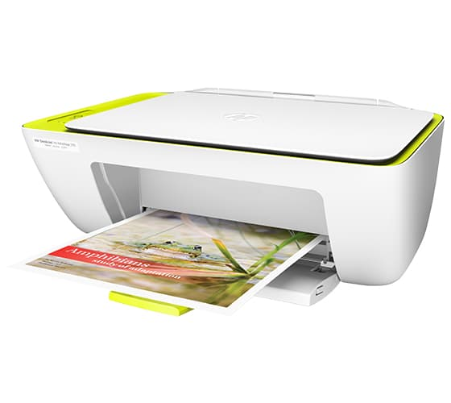
Printer HP

Sumber: Tokopedia
  - Air Conditioner (AC Split R32 Daikin)
Di dalam kantor PT Chabi Yam Yam disediakan Air Conditioner untuk menghadirkan suasana kerja yang nyaman sehingga dapat mendorong kinerja semua pekerja di kantor PT Chabi Yam Yam
Gambar 5.6
AC Daikin

Sumber: Tokopedia
- Mesin
  - Mesin potong
Mesin potong yang digunakan PT Chabi Yam Yam adalah mesin yang berkapasitas untuk memproduksi 1.500 ekor ayam per jam. Melalui penggunaan mesin potong ini maka dipastikan standar dan proses pemotongan terjamin karena penggunaan mesin yang akan dapat mempertahankan kualitas hasil akhir dari produk yang diproduksi.
Gambar 5.7
Mesin Potong Ayam
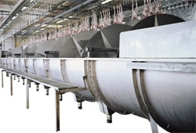
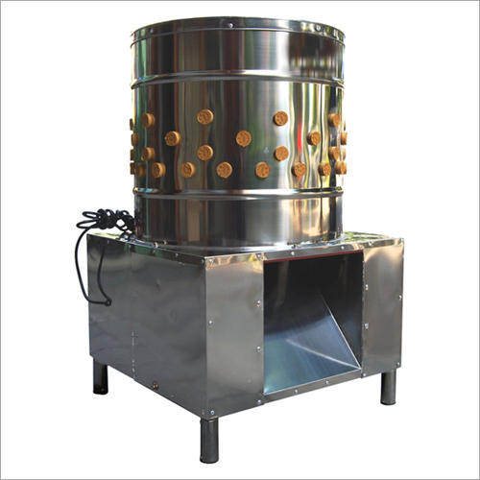
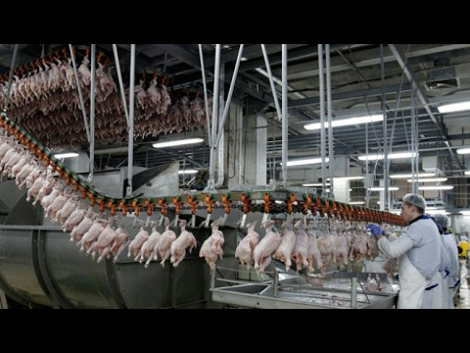

Sumber: Indiamart.com, youtube, marel.com

  - Cold Storage
Cold Storage atau gudang penyimpanan yang dimiliki PT Chabi Yam Yam digunakan untuk menampung produk akhir yang telah diproduksi oleh PT Chabi Yam Yam sebelum dijual ke konsumen.
Gambar 5.8
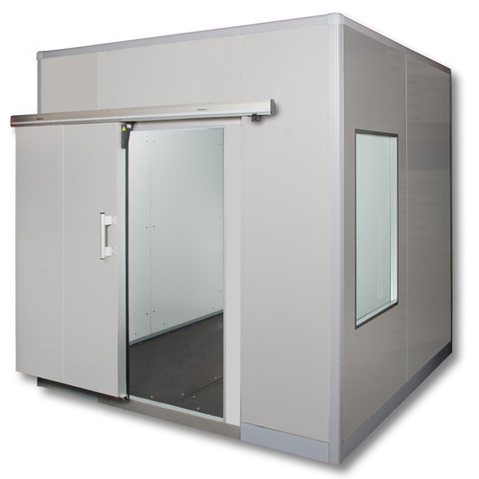
Cold Storage

Sumber: Indiamart.com
  - Timbangan
Timbangan elektrik digunakan oleh PT Chabi Yam Yam untuk memastikan ketepatan timbangan dan mempercepat proses penerimaan serta pengiriman barang. Timbangan elektrik digunakan untuk menimbang ayam hidup ketika menerima pengiriman bahan baku dari pemasok. Selain itu timbangan elektrik juga digunakan untuk menimbang barang yang akan dikirim kepada pelanggan.
Gambar 5.9
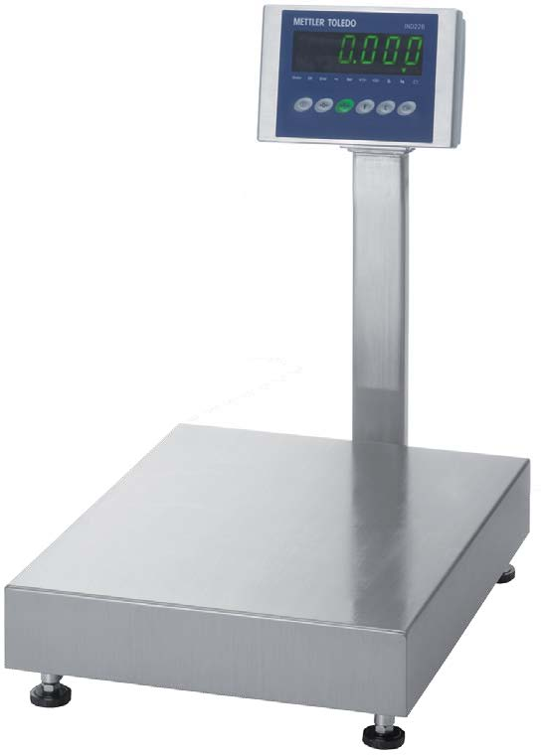
Timbangan Elektrik

Sumber: Timbanganhewanternak.co.id

Lay out Bangunan tempat Usaha
Gambar 5.10
Lay out Pabrik

6

Sumber: PT Chabi Yam Yam
5

4
3

2

11
Rincian dari layout pabrik dari PT Chabi Yam Yam adalah:
1 – Pembuangan Limbah
2 – Bagian Pemotongan Kotor
3 – Bagian Pemotongan Bersih
4 – Gudang
5 – Tempat loading dan Kantor
6 – Pos Satpam dan pintu masuk pabrik

